**《用心过，有收获》学程拓展**

1.2020年这个暑假，新冠疫情严重影响了我们的正常生活，但也教会了我们很多东西。请你想一想，你在这段时间有哪些特殊的收获？用你喜欢的方式记录下来。

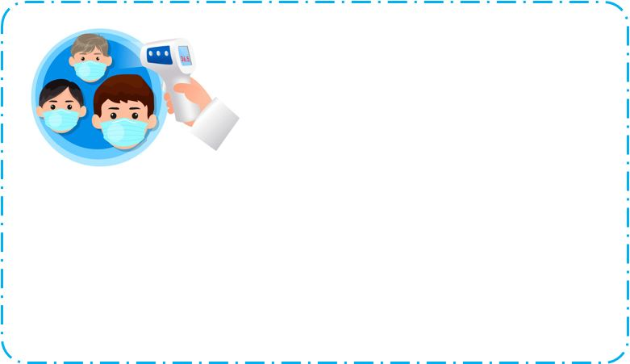

2.古语说：春种一粒粟，秋收万颗子。关于付出与收获的古诗词还有哪些？查一查，动手做个创意小书签，不断提醒自己吧！

